BELEG 1 - QUELLTEXT

#include <iostream.h>

void main()
{
double l; // Balkenlaenge
double q,a,c; // Lastgroesse, Angriff, Laenge
double A,B,maxM; // Auflagerkräfte, maximales Moment

// Eingabe der Balkenlaenge

cout << endl;

do
{
cout << "Laenge des Balkens [m] : ";
cin >> l;
}
while (l <= 0);

// Eingabe der Linienlast

cout << endl;

do
{
cout << "Lastangriff [m] : ";
cin >> a;

cout << "Lastlaenge [m] : ";
cin >> c;

cout << "Lastgroesse [kN/m] : ";
cin >> q;
}
while ((a < 0) || ((a + c) > l));

// Berechnung der Auflagerkraefte und des maximalen Moments
// siehe Schneider, Bautabellen, 11.Auflage, Seite 4.2

double b = l - a - c;

A = (q * c * ((2 * b) + c)) / (2 * l);
B = (q * c * ((2 * a) + c)) / (2 * l);

maxM = ((A * A) / (2 * q)) + (A * a);

// Ausgabe der Ergebnisse

cout << endl;
cout << "Auflagerkraft A [kN] = " << A << endl;
cout << "Auflagerkraft B [kN] = " << B << endl;
cout << "maximales Moment [kNm] = " << maxM << endl;
cout << endl;

// Anzahl der Schnittstellen fuer dier Momentenfunktion

int Anzahl;

do
{
cout << "Anzahl der Schnittstellen : ";
cin >> Anzahl;
}
while (Anzahl <= 0);

BELEG 1 - QUELLTEXT

// Berechnung und Ausgabe der Momente an den Schnittstellen

cout << endl;

double x,M;

for (int i = 0; i <= (Anzahl + 1); i++)
{
x = (i * l) / (Anzahl + 1);

if (x < a)
M = A * x;
else
if (x < (a + c))
M = A * x - ((q * (x - a)) * 0.5 * (x - a));
else
M = B * (l - x);

cout << "M (" << x << ") = " << M << endl;
}
}

BELEG 1 - VARIABLENÜBERSICHT

Variable | Datentyp | Funktion | Bemerkung
L | double | Länge des Balkens | Eingabe
a | double | Angriffspunkt der Linienlast | Eingabe
c | double | Länge der Linienlast | Eingabe
q | double | Größe der Linienlast | Eingabe
A | double | Auflagerkraft an der Stelle 0 | 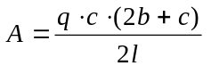
B | double | Auflagerkraft an der Stelle l | 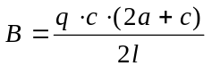
maxM | double | maximales Moment | 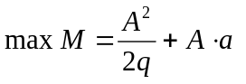
b | double | Hilfsvariable | 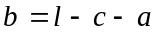
Anzahl | int | Anzahl der Schnittstellen | Eingabe
i | int | Laufvariable | for (i = 0; i <= Anzahl + 1; i++)
x | double | Schnittstelle | 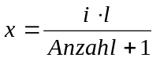
M | double | Moment an der Schnittstelle | 0 ... a : 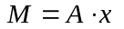  a ... (a + c) : 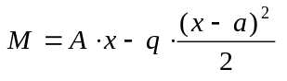  (a + c) ... l : 